Gottesdienst-Bausteine zum Familiensonntag –
26. Mai 2024, Lesejahr B
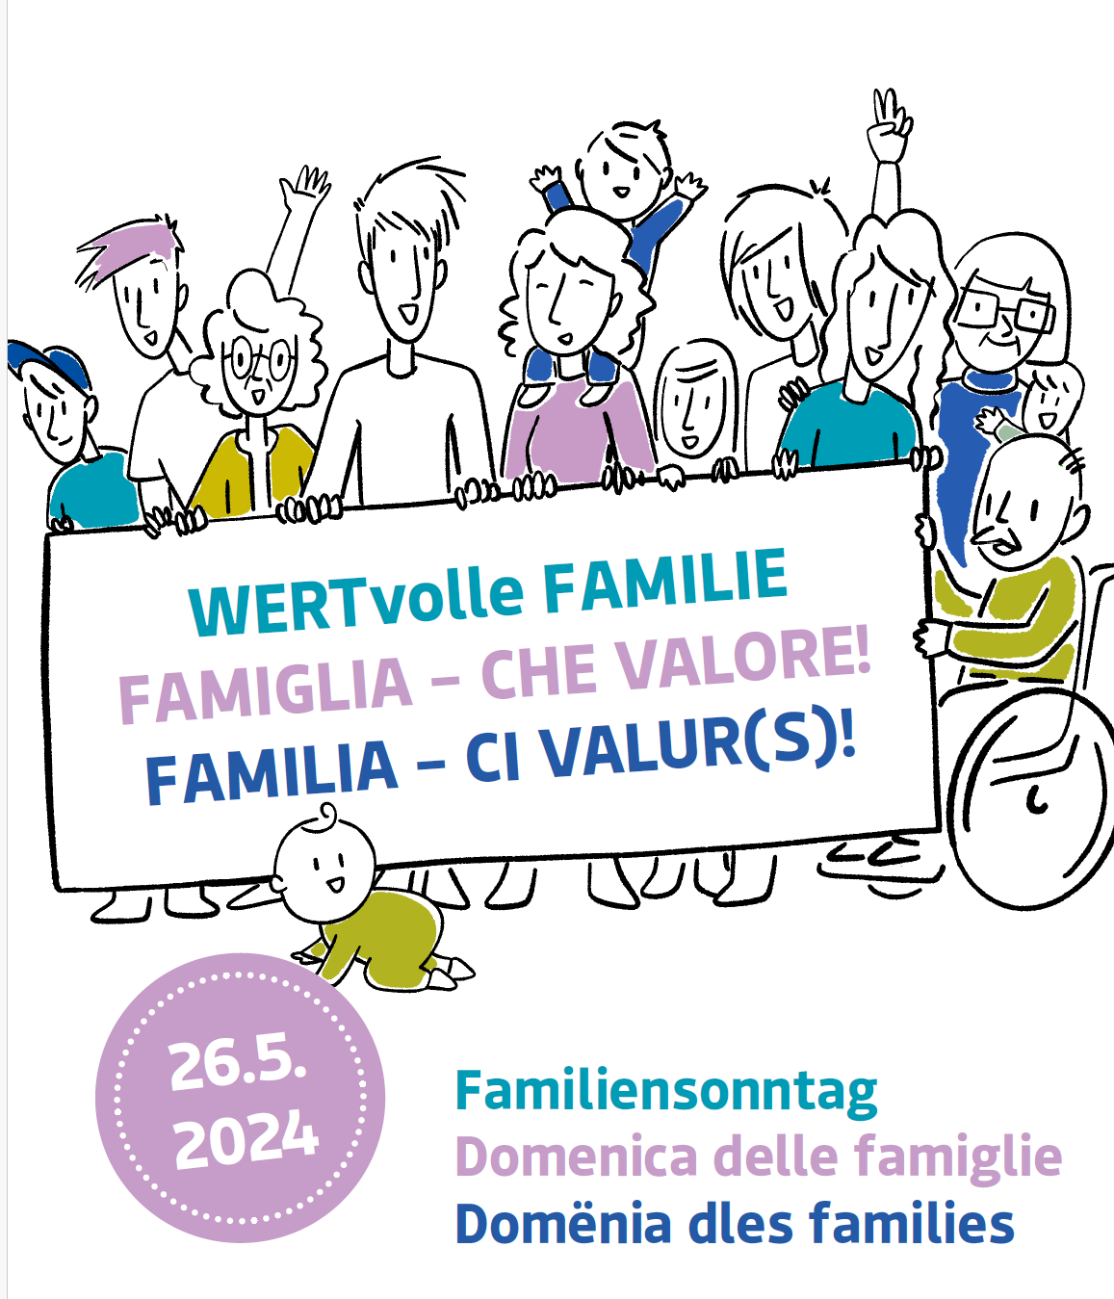

Die folgenden Texte sind gedacht als Materialsammlung zum Familiensonntag. Sie eigenen sich sowohl für eine Eucharistiefeier als auch für eine Wortgottesfeier und sind als Sammlung gedacht, aus der ihr das Passende auswählen könnt. Wichtig ist, den Gottesdienst nicht zu überladen. Gerne können sie gekürzt werden, angepasst, umformuliert…Achtet auf eine verständliche, lebensnahe Sprache. Ganz besonders gilt das, wenn Kinder die Texte im Gottesdienst vortragen: die Texte müssen dann so formuliert sein, dass sie auch von den Kindern selbst geschrieben sein könnten. Wählt mutig aus – weniger ist mehr! Und manches könnte ja auch in einem nächsten Gottesdienst noch umgesetzt werden…
Wir wünschen Euch eine schöne Feier des Familiensonntags 2024!

Die Mitglieder der AG Familiensonntag
Angelika Mitterrutzner, Manuela Unterthiner, Toni Fiung, Johanna Brunner
Inhaltsverzeichnis

Kyrierufe 3
Kyrieruf 1 3
Kyrieruf 2 3
Kyrieruf 3 3
Lesungstexte 4
Lesungen vom Tag: 4
Alternativ: Evangelium in leichter Sprache: 4
Ausmalbild zum Sonntagsevangelium 5
Geschichten 5
Predigtimpuls 5
Fürbitten 6
Vorschlag 1 6
Vorschlag 2 7
Vorschlag 3 7
Gabenbereitung – Gabenprozession 8
Vorschlag 1 8
Vorschlag 2 9
Vater Unser 10
Friedensgruß 11
Vorschlag 1 11
Vorschlag 2 11
Vorschlag 3 12
Vorschlag 4 12
Segen 12
Vorschlag 1 12
Vorschlag 2 13
Vorschlag 3 13
Liedvorschläge 14
Anhang: Geschichten 15

Kyrierufe

Kyrieruf 1
Herr Jesus Christus, du bist Mensch geworden in einem kleinen Stall in Betlehem. Herr, erbarme dich.
Du bist aufgewachsen bei Menschen, die dich gernhaben. Christus erbarme dich.
Du weißt um das liebevolle Chaos einer Familie. Herr, erbarme dich.

Kyrieruf 2
Jesus, du bist der gute Freund aller Menschen. Du willst unser Freund sein. Lass uns deine Freundschaft und Nähe in dieser Feier erfahren. Herr, erbarme dich.
Jesus, du willst uns in Liebe miteinander verbinden. Du bist Mensch geworden, um dein Glück und deine Herrlichkeit mit uns zu teilen. Du willst unser Freund sein für immer. Christus erbarme dich.
Jesus, du bist unser Freund. Du bist jetzt in unserer Mitte. Deine Freundschaft kennt keine Grenzen. Vergib allen, die deine Freundschaft nicht annehmen. Herr, erbarme dich.

Kyrieruf 3
Herr, lass uns dankbar das Gute und Schöne in und um uns erkennen:
Wer anfängt zu danken, erkennt das Gute in seinem Leben. Herr, erbarme dich.
Wer dankt, findet den Schlüssel zu einem zufriedenen Leben. Christus erbarme dich.
Wer dankt, öffnet sein Herz für die Nächsten uns ist dem Glück nahe. Herr, erbarme dich.

Lesungstexte

Lesungen vom Tag:

1. Lesung: Deuteronomium 4,32-34.39-40 (Text Lesung)
“Der Herr ist der Gott im Himmel droben und
auf der Erde unten, keiner sonst”

2. Lesung: Römer 8,14-17 (Text Lesung)
Ihr habt den Geist der Kindschaft empfangen,
in dem wir rufen: Abba, Vater!

Evangelium Matthäus 28,16-20 (Text Evangelium)
Tauft sie auf den Namen des Vaters und des Sohnes
und des Heiligen Geistes!

Alternativ: Evangelium in leichter Sprache

Aus dem heiligen Evangelium nach Matthäus
Jesus war auferstanden. Er ging zu seinem Vater zurück in den Himmel.
Und Jesus verabschiedete sich vorher von den Freunden und sagte:
Ihr seid schon meine Freunde.
Alle Menschen sollen meine Freunde werden.
Darum geht zu allen Menschen.
Geht in die ganze Welt.
Geht in alle Länder.
Erzählt überall den Menschen von mir, dass sich alle Menschen auf mich verlassen können und sie froh werden.
Ihr sollt alle Menschen taufen, damit sich alle Menschen bei Gott geborgen wissen.
So sollt ihr die Menschen taufen:
Im Namen des Vaters.
Und des Sohnes.
Und des Heiligen Geistes.
Jesus machte den Freunden Mut und sagte zu ihnen:
Ich bin bei euch. Alle Tage. Bis zum Ende der Welt.
Darauf könnt ihr euch verlassen.
Aus: Evangelium in Leichter Sprache, (Link Homepage)

Ausmalbild zum Sonntagsevangelium
Für Kinder kann während des Gottesdienstes ein Bild zum Evangelium als Ausmalbild zur Verfügung gestellt werden – oder auch zum mit nach Hause nehmen. Hier geht es zum Ausmalbild.

Geschichten
Anstelle eines Lesungstextes oder auch als Einführung zum Gottesdienst kann eine Geschichte vorgetragen werden. Wir haben hier eine Auswahl von Geschichten und Texten gesammelt (einfach auf den Titel klicken):
- Gemeinschaft pflegen
- Selbstwert haben – andere nicht entwerten
- Liebe geben – Liebe bekommen
- Teilen wollen – annehmen können
- Dankbar sein – Dank annehmen
- Haben müssen – sein können
- Und fange bei dir an
- Mein Selbstwert

Predigtimpuls

Liebe Familien, liebe Mitchristen, liebe Mitfeiernde, liebe Pfarrgemeinde
Es gibt viele Arten von Familie: es gibt die Herkunftsfamilie, die gegenwärtige Familie, es gibt die Wahlfamilie, die Patchworkfamilie, die Kernfamilie, die Pflegefamilie, die Ein-Eltern-Familie, es gibt die große Familie der Menschheit und die Familie im Glauben und in Gott.
Der heutige Familiensonntag gibt uns die Möglichkeit, uns ganz bewusst mit Familie- egal, welcher Art sie auch ist- auseinanderzusetzen: Was bedeutet mir Familie eigentlich? Was ist an meiner Familie so wertvoll? Was gebe ich? Und was bekomme ich? Woran sollte ich arbeiten, damit Familie gelingt? Wo sollte ich verzeihen und vergeben? Was ist mir meine Familie wert?
Ich bin fest davon überzeugt, dass die Familie der allerschönste Gedanken Gottes ist. Denn Familie ist vor allem Liebe. Das ist schön und schwierig zugleich. Wir glauben nämlich ganz oft, dass Liebe- und somit Familie- immer perfekt sein muss. Makellos, ohne Probleme. Aber ist das wirklich realistisch? Nein, ganz sicher nicht! Das wissen wir auch alle aus unserem Leben- Familie ist auch sehr herausfordernd. Sie ist jener Ort, wo es häufig Verletzungen gibt, Streit, Konflikte. Wir sind ungeduldig, zweifeln an uns selbst, wir sind zornig und wütend. Auch das ist Familie. Und auch das darf Platz haben. Die Heilige Familie, also Josef, Maria und Jesus, waren auch keine Vorzeigefamilie und wir wissen, dass sie mitunter mit großen Problemen zu kämpfen hatten. Die Wörter „Familie“ und „schwierige Zeiten“ gehören wohl irgendwie zusammen. Schon immer. Und deshalb möchte ich heute nicht einfach hier stehen und sagen, dass Familie nur eitel Sonnenschein bedeutet. Nein, ich möchte euch heute ermutigen, einen guten Umgang zu finden mit Schwierigkeiten in der Familie. Ich möchte euch ermutigen, geduldig zu sein- vor allem auch mit euch selbst. Ich möchte euch ermutigen, dass ihr euch Hilfe holt, wenn ihr es nicht mehr schafft. Ich möchte euch ermutigen, manchmal nicht aufzugeben. Ich möchte euch einladen, das Glas in eurer Familie nie halbleer, sondern immer halbvoll zu sehen.
Ich möchte euch ermutigen, zu Gott zu beten und ihn um seine Begleitung, seine Unterstützung, um seine Hilfe zu bitten. Denn Gott hat viel anzubieten. Er ist- wie wir aus biblischen Texten wissen- ein barmherziger, ein gnädiger und ein langmütiger Gott. Bitte schöpft daraus- immer dann, wenn es schwierig ist, aber nicht nur!
Denn der Wert, den Familie hat, den erkennen wir im Alltagsleben nicht immer und die Familie oft geht unter im Stress, in der Arbeit, in den Sorgen, in der Beschäftigung mit vielen anderen Dingen. Besinnen wir uns aber immer wieder auf die Menschen, die uns am wichtigsten sind, versuchen wir Zeit miteinander zu verbringen, uns Wertschätzung entgegenzubringen, uns ab und zu zu sagen, dass wir uns mögen und froh sind, einander zu haben. Reden wir miteinander, feiern wir miteinander, weinen wir miteinander, teilen wir miteinander unser Lachen. Inverstieren wir in die Liebe! Immer wieder neu. Das ist auch der Auftrag, den Gott uns gegeben hat. Er wird auf jeden Fall seinen reichen Segen, seine ganze Kraft und seine Unterstützung dazu geben! Amen.

Impulse von Manuela Unterthiner

Fürbitten

Vorschlag 1
Liebender Gott, wir dürfen nun auch unsere Bitten vor dich bringen. Du hörst uns zu, und du selbst hast gesagt: Bittet und so wird euch gegeben. Im Vertrauen auf diese Worte bringen wir nun unsere Fürbitten zu dir:
1. Guter Gott, unsere Familie prägt uns sehr. Gib, dass wir alles Gute und Schöne, das wir hier lernen, hinaustragen in die Welt.
2. Guter Gott, schenke allen Familien viel Kraft, damit sie auch den Stürmen des Lebens standhalten können.
3. Guter Gott, wir bitten heute auch um Weisheit für alle Menschen, die mit der Erziehung der Kinder betraut sind, damit sie stets die christlichen Werte und Ideale vor Augen haben.
4. Guter Gott, wir bitten für jene Familien, die es schwer haben: sei du ihnen nahe und zeige ihnen Lösungen und Auswege.
5. Guter Gott, sei du als Stütze ganz besonders bei allen Alleinerziehenden, Alleinstehenden und bei allen Kindern, Frauen und Männern, die unter einer Trennung leiden.
6. Guter Gott, nimm unsere verstorbenen Familienmitglieder auf in deiner großen Familie im Himmel.

Vorschlag 2
- Guter Gott, in einer Familie kann man viel Spaß haben. Lass uns dankbar sein und jene Menschen nicht vergessen, die nicht in einer Familie leben können.
- Guter Gott, Familie ist ganz wichtig. Hilf uns, dass die vielen guten Dinge, die wir in unserer Familie lernen, auch in unserem Alltag ihren Platz haben.
- Guter Gott, eine Familie hält zusammen. Wir dürfen aber nicht vergessen, dass es Konflikte geben kann. Hilf uns, dass wir in unserer Familie auch nach Streit wieder zusammenfinden.
- Für alle Omas und Opas, für alle Tanten und Onkels, für alle, die unserer Familie nahestehen.
- Für alle Alleinerziehenden, für alle, die sich allein fühlen und für alle Kinder, Frauen und Männer, die unter einer Trennung leiden.
- Für die Verstorbenen, die einmal zu unserer Familie gehört haben.
- Wir denken an alle Familien, die es besonders schwer haben, die betroffen sind von Krieg, Gewalt und Vertreibung, von Armut und Ausgrenzung, die nicht wissen, wie es für sie und ihre Kinder weitergehen soll.

Vorschlag 3
Bei diesen Fürbitten können jene, die sie lesen, jeweils einen blühenden Zweig mitbringen und z. B. in eine Vase vor dem Altar stellen.

Priester/Feierleitung: Gott, unser guter Vater, zu den schönsten Gaben, die uns Menschen reich machen, gehören Liebe und Freude. Wir bitten dich:

- Wir bringen Zweige zum Blühen, wenn wir andere mit unserer Freude anstecken. Herr, mach uns erfinderisch in unserem Bemühen, anderen Freude zu schenken.
- Wir bringen Zweige zum Blühen, wenn wir uns Zeit für unsere Mitmenschen nehmen. Herr, gib uns den Mut öfters aufmunternde und frohmachende Worte einander zuzusprechen.
- Wir bringen Zweige zum Blühen, wenn wir hier miteinander feiern und deine Nähe spüren. Herr, lass uns diese Gemeinschaft auch hinaustragen in unsere Familien.
- Wir bringen Zweige zum Blühen, wenn wir die Not unserer Mitmenschen erkennen. Herr, schenke uns die Kraft und den nötigen Mut anderen zu helfen und für sie einzutreten.
- Wie blühende Zweige sind die Erinnerungen an Menschen, die uns im Tod vorausgegangen sind. Herr, schenke du ihnen die Freude, die bleibt.
Priester/Feierleitung: Denn auch durch uns willst du dich als Gott der Freude und der Liebe erweisen. Lass uns in dir mutig und überzeugend sein. Amen.

Gabenbereitung – Gabenprozession

Kinder bringen folgende Symbole nach vorne und legen sie auf den Altar. Andere Kinder (oder Erwachsene) lesen dazu die Texte zu den jeweiligen Symbolen:

Vorschlag 1
HERZ
Wir bringen ein Herz und danken Gott für seine große Liebe und für die Zuneigung unserer Mitmenschen, die uns gerne haben.
FREUNDSCHAFTSBAND
Wir bringen ein Freundschaftsband. Es erinnert uns an die Freunde, die wir haben, die mit uns spielen und für uns da sind. Auch für sie wollen wir Gott danken.
TAUBE
Die Taube ist ein Symbol des Friedens. Wir danken Gott für den Frieden in unseren Familien und Häusern, in unserem Land.
BROT
Aus Dankbarkeit bringen wir dieses Brot. Wir danken Gott, dass wir jeden Tag genug zu essen haben und in unseren Familien auch zum Brot füreinander werden können.
WEIN
Aus Dankbarkeit bringen wir den Wein. Bisher war es nur ein Getränk. Jetzt aber wird Jesus in ihm lebendig. Wir danken Gott, dass wir durch diesen Gottesdienst wieder Kraft und Freude für unseren Weg bekommen und diese auch anderen Menschen weiterschenken können.

Vorschlag 2
HERZ
Meine Liebe strahlt hell und leuchtend und erfüllt die Welt um mich herum mit Wärme und Freude.
oder
Wertschätzung ist wie Sonnenlicht für die Seele. Es nährt und erfrischt und bringt das Beste in uns zum Vorschein.

FREUNDSCHAFTSBAND
Freundschaft ist ein kostbares Geschenk, das wir mit Liebe, Vertrauen und Wertschätzung pflegen und hüten sollten.

TAUBE
Ich wähle bewusst den Weg des Friedens in meiner Familie und unserer Gemeinschaft.

HÄNDEDRUCK
Ich will im täglichen Leben Vorbild für Respekt und Freundlichkeit sein.
oder
Durch meine Hilfsbereitschaft trage ich dazu bei, eine Welt zu schaffen, in der Mitgefühl und Solidarität regieren.

WAAGE
Gerechtigkeit ist der Schlüssel zu einer Welt voller Chancen und Harmonie.

BROT
Dankbarkeit ist ein Reichtum, der durch das Teilen vermehrt wird.

WEIN
Dankbarkeit fließt wie ein sanfter Strom durch mein Leben und beeinflusst meine Gedanken, Worte und Handlungen positiv.

Vater Unser

Der Priester oder die Leiterin bzw. der Leiter der Wortgottesfeier bittet die Kinder, zum Vater Unser nach vorne zu kommen und (in einen oder mehreren Kreisen) rund um den Altar zu stehen und einander die Hände zu reichen. Das Vater Unser kann gebetet oder gemeinsam gesungen werden, evtl. auch mit Bewegungen:
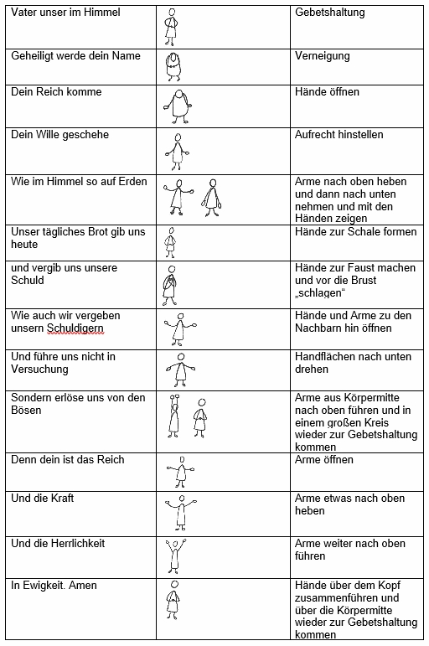
Quelle: https://www.erzbistum-muenchen.de/kinder/leporello-mit-vaterunser-basteln/anleitung-andacht

Friedensgruß

Vorschlag 1
Die Kinder, die schon beim Vaterunser für das gemeinsame Gebet um den Altar versammelt wurden, werden beauftragt, den Frieden, der von Jesus kommt und den der Priester uns zuspricht, hinaus ins Kirchenschiff zu tragen und den Erwachsenen die Hand zum Friedensgruß zu reichen.

Vorschlag 2
Alle bekommen vor Beginn des Gottesdienstes zwei Wollfäden, ca. 60-70 cm lang, die in der Mitte zusammengeknotet sind. Nach dem Friedensgruß werden alle eingeladen, ihre Wollfäden mit den Nachbarn links und rechts, vorne und hinten zu verknoten – so entsteht ein großes Netz. Dazu das Lied “Jeder knüpft am eignen Netz …" singen, einspielen oder Text vorlesen. (Lied zum Nachhören)
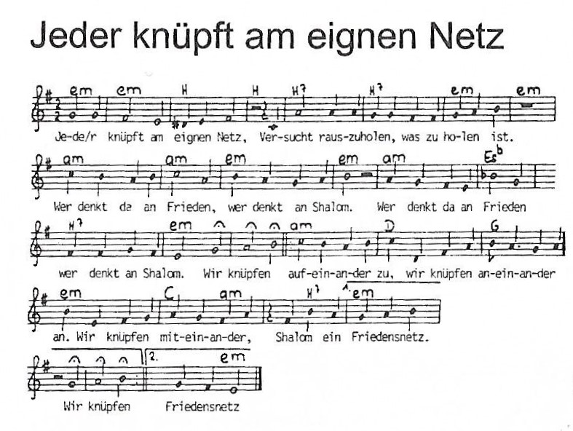
1. Jeder knüpft am eignen Netz,  Versucht rauszuholen, was zu holen ist.  Wer denkt da an Frieden? Wer denkt an Shalom? (2x)  Refrain:  Wir knüpfen aufeinander zu, wir knüpfen aneinander an,  Wir knüpfen miteinander, Shalom, ein Friedensnetz! (2x)  2. Jeder fängt ins eigne Netz,  Versucht einzufangen, was zu fangen ist.  Wer denkt da an Frieden? Wer denkt an Shalom? (2x)  Refrain | 3. Einer hängt im fremden Netz,  Versucht noch zu retten, was zu retten ist.  Er denkt an den Frieden. Er denkt an Shalom. (2x)  Refrain  4. Wir zappeln im alten Netz,  Versuchen zu tragen, was zu tragen ist.  Wir suchen den Frieden. Wir suchen Shalom. (2x)  Refrain  5. Wir knüpfen ein neues Netz,  Verbinden, was für Frieden ist.  Wir bringen den Frieden. Wir bringen Shalom. (2x)  Refrain

Vorschlag 3
Einer, der bei mir bleibt
Ich habe unter den vielen einen Freund gefunden, der bei mir bleibt. Er wartet auf mich, wenn ich fortgehe. Er ist noch da, wenn ich zurückkomme. Er hat Zeit für mich, wenn ich ihn brauche. Er hat Vertrauen zu mir und lässt sich nicht beirren durch mein Versagen.
Er gibt mir Spielraum und Freiheit, so zu sein, wie ich bin. Er knüpft seine Freundschaft nicht an Bedingungen. Er ist wahrhaftig und täuscht mich nicht.
Er zeigt mir meine Fehler und Schwächen zur richtigen Zeit, behutsam und hilfreich. Er schenkt mir Vergebung und Frieden.
Wenn jemand so einen Freund sucht: Jesus will ihm Freund sein. Wenn ein anderer so einen Freund sucht: Ich will für ihn Freund sein.
Und so wünschen wir nun einander diese Freundschaft und den Frieden!

Vorschlag 4
Kinder halten die 7 Buchstaben des Wortes Frieden auf kleinen Plakaten und stellen sich vor dem Altar auf. Die Texte können von weitern 5 Kindern gelesen werden (oder alternativ nur von einer Person):
Frieden fängt bei mir an. Nicht in Afrika, nicht irgendwo im Osten, nicht hinter den sieben Bergen, nicht dort, wo der Pfeffer wächst.
Er fängt an vor meiner Tür, in meinem Zimmer, an meiner Schulbank, auf dem Pausenhof, im Bus, im Zug, auf dem Fußballfeld.
Nicht auf den anderen warten, sondern selbst beginnen. Bei jedem Menschen, der meinen Weg kreuzt.
Schwarz, Weiß, Jung, Alt, Dick, Dünn, Groß, Klein. Jeder, der mir begegnet.
Frieden muss beginnen bei uns, bei mir an jedem neuen Tag.
(leicht verändert, aus Treibstoff, Stephan Sigg)

Segen

Vorschlag 1
Gesegnet sei unsere Familie.
Dass alle von uns ihren Platz haben in dieser Familie.
Dass alle Gedanken, Wünsche und Träume ihren Platz bekommen in dieser Familie.
Dass auch Streit und verschiedene Meinungen ihren Platz haben dürfen in dieser Familie.
Dass Versöhnung, Umarmung und Zusammenhalt jeden Tag ihren Platz haben in dieser Familie
So segne unsere Familie, guter Gott, und bleibe bei uns! Amen.

Vorschlag 2
Dieses Segensgebet kann abwechseln von zwei Personen gelesen werden, z. B. von einem Kind/Jugendlichen und dem Priester oder zwei Erwachsene, oder.....
Priester/Feierleitung: Wir bitten Gott um seinen Segen. Wenn wir aus diesem Gottesdienst gehen, dann begleite uns, was wir gesagt und gesungen, gedacht und gebetet haben.
L 1: Der Herr segne uns.
L 2: Wir werden Gefahren ausgesetzt sein und vielleicht andere gefährden.
L 1: Der Herr behüte uns.
L 2: Wir werden Augenblicke erleben, in denen uns das Leben schwerfällt.
L 1: Der Herr lasse sein Angesicht leuchten über uns.
L 2: Wir werden manchmal blind sein und an anderen schuldig werden.
L 1: Der Herr sei uns gnädig.
L 2: Wir werden Stunden erleben, in denen wir glücklich und zufrieden sind.
L 1: Der Herr erhebe sein Angesicht über uns.
L 2: Wir werden uns über Menschen freuen, mit denen wir uns gut verstehen.
Priester/Feierleitung: Der Herr gebe uns Frieden. Es segne und behüte uns Gott Vater, Sohn und Heiliger Geist. Amen.

Vorschlag 3
Geht, wohin euer Herz euch drängt.
Habt gute Gedanken im Herzen, die euch und andere bereichern.
Wohin ihr auch geht, geht mit frohem Herzen, denn nur Menschen mit einem frohen Herzen können das Gesicht der Welt verändern.
Gott mache euer Herz hell und euer Gesicht leuchtend.
Er schenke euch ein fröhliches Herz und erfülle euch mit Frieden. Amen.

Liedvorschläge

Alle meine Quellen entspringen in dir… (Gotteslob 909)
Danke, für diesen guten Morgen…
Der Himmel geht über allen auf… (Gotteslob 906)
Gott dein guter Segen...
Gottes Liebe ist so wunderbar...
Hallelu, Halleluja… (Gotteslob 870)
Hände, die schenken, erzählen von Gott… (Gotteslob 903)
Herr, füll mich neu… (Gotteslob 898)
Herr, wir bitten, komm und segne uns… (Gotteslob 922)
Ich bin der gute Hirt… (Gotteslob 853)
Ja freuet euch im Herrn… (Gotteslob 863)
Lasst uns miteinander...
Liebe ist nicht nur ein Wort… (Gotteslob 855)
Lobe den Herrn, meine Seele… (Gotteslob 876)
Mit dir geh ich alle meine Wege… (Gotteslob 901)
Möge der Segen Gottes mit dir sein...
Morgenlicht leuchtet… (Gotteslob 703)
Sing mit mir ein Halleluja… (Gotteslob 862)
Unser Leben sei ein Fest… (Gotteslob 858)
Vater, ich will dich preisen… (Gotteslob 918)
Vergiss es nie… (Du bist Du)
Vergiss nicht zu danken… (Gotteslob 869)
Voll Vertrauen gehe ich… (Gotteslob 904)
Wenn einer sagt, ich mag dich, du…
Wo ich gehe, wo ich stehe…
Wo zwei oder drei… (Gotteslob 928)

Anhang: Geschichten

Gemeinschaft pflegen
Vor langer Zeit lebten in dem Ort Swabeedo kleine Leute, Swabeedoler genannt. Sie waren sehr glücklich und wenn sie sich begrüßten, überreichten sie sich gegenseitig kleine, warme, weiche Pelzchen, von denen jeder immer genug hatte. Ein warmes Pelzchen zu verschenken, bedeutete für sie: Ich mag dich. Außerhalb des Dorfes lebte ein einsamer Kobold in einer Höhle. Dieser war auf die Swabeedoler und ihre Art zu leben neidisch. Er überredete sie, sich keine Pelzchen mehr zu schenken, denn sie könnten ja bald keine mehr haben. So kam es, dass Pelzchen nur noch selten verschenkt wurden. Die kleinen Leute von Swabeedo veränderten sich. Sie lächelten nicht mehr, begrüßten sich kaum noch und von der Freude und Freundschaft war nichts mehr zu spüren. Erst nach langer Zeit begannen einige kleine Leute wieder wie früher kleine warme, weiche Pelzchen zu schenken. Sie merkten bald, dass ihre Pelzchen nicht weniger wurden und dass sich Beschenkte und Schenkende darüber freuten. In ihren Herzen wurde es wieder warm, und sie konnten wieder lächeln, auch wenn Traurigkeit und Misstrauen nie mehr ganz aus ihren Herzen verschwanden.

Selbstwert haben – andere nicht entwerten
In einer Schule hat man folgendes Experiment gemacht: Zwei Schulklassen bekamen einen neuen Lehrer. Dem einen Lehrer, der eine Schulklasse von überwiegend guten Schülern bekam, hatte man falsch informiert, die Klasse setze sich aus schlechten Schülern zusammen. Der andere Lehrer bekam eine Klasse mit vor allem schlechten Schülern. Dieser neue Lehrer hatte die Information, sehr gute Schüler vor sich zu haben. Erstaunlich war das Ergebnis: Nach kurzer Zeit hatten sich die eigentlich guten Schüler erheblich verschlechtert und die eigentlich schlechten Schüler deutlich verbessert. Das jeweilige Bild, das der Lehrer von seinen Schülern hatte, hat sich auf den Umgang ausgewirkt.

Liebe geben – Liebe bekommen
Zwei Freunde, so erzählt eine Geschichte, betrachten in einem Juwelierladen die wunderschönen Edelsteine. Ihr Leuchten und Glitzern fasziniert sie. Doch plötzlich entdecken sie einen matten, glanzlosen Stein mitten zwischen den anderen. Verwundert beraten sie, was hier ein ganz gewöhnlicher Stein zu suchen habe? Der Juwelier hört das Gespräch, lächelt und fordert sie auf, den Stein ein paar Augenblicke in die Hand zu nehmen. Als sie die Hand wieder öffnen, strahlt der vorher so glanzlose Stein in herrlichen Farben. Der Fachmann erklärt: „Das ist ein Opal, ein sogenannter sympathetischer Stein. Er braucht nur die Berührung durch eine warme Hand, und schon zeigt er seine Farben und seinen Glanz. In der Wärme entzündet sich leise und lautlos sein Licht.“

Teilen wollen – annehmen können
An der Jakobstraße in Paris liegt ein Bäckerladen; da kaufen viele hundert Menschen ihr Brot, denn der alte Bäcker ist ein guter Bäcker, er weiß, dass man Brot nicht nur zum Sattessen brauchen kann und gerade das gefällt den Leuten. Da kommt der Autobusfahrer Gerard einmal zufällig in den Brotladen an der Jakobstraße. „Sie sehen bedrückt aus“, sagte der alte Bäcker zum Omnibusfahrer. „Ich habe Angst um meine kleine Tochter“, antwortete der Busfahrer Gerard. „Sie ist gestern aus dem Fenster gefallen, vom zweiten Stock.“ „Wie alt ist sie?“ fragte der alte Bäcker. „Vier Jahre“, antwortete Gerard. Da nahm der alte Bäcker ein Stück vom Brot, das auf dem Ladentisch lag, brach zwei Bissen ab und gab das eine Stück dem Busfahrer Gerard. „Essen Sie mit mir“, sagte der alte Bäcker zu Gerard, „ich will an sie und ihre kleine Tochter denken.“ Der Busfahrer Gerard hatte so etwas noch nie erlebt, aber er verstand sofort, was der alte Bäcker meinte, als er ihm das Brot in die Hand gab. Sie aßen beide ihr Brotstück und schwiegen und dachten an das Kind im Krankenhaus. Zuerst waren sie allein. Dann kam eine Frau herein. Bevor sie ihren Wunsch sagen konnte, gab ihr der alte Bäcker ein kleines Stück Weißbrot in die Hand und sagte: „Kommen sie, essen sie mit uns. Die Tochter dieses Herrn liegt schwer verletzt im Krankenhaus. Der Vater soll wissen, dass wir ihn nicht allein lassen.“ Und die Frau nahm das Stückchen Brot und aß mit den beiden.

Dankbar sein – Dank annehmen
Von Rainer Maria Rilke gibt es eine Geschichte aus der Zeit seines ersten Pariser Aufenthaltes. Gemeinsam mit einer jungen Französin kam er um die Mittagszeit öfter an einem Platz vorbei, an dem eine Bettlerin saß. Ohne jemals zu einem der Geber aufzusehen, ohne irgendein anderes Zeichen der Bitte und des Dankes zu äußern als die ausgestreckte Hand, saß sie immer am gleichen Platz. Während die Begleiterin Rilkes oft ein Geldstück hergab, spendete er selbst nie etwas. Eines Tages fragte ihn die Französin daher, warum er denn nie etwas hergebe und Rilke gab ihr zur Antwort: „Wir müssen ihrem Herzen spenden und nicht ihrer Hand.“ Wenige Tage später brachte Rilke eine eben aufgeblühte Rose mit, legte sie in die offene, abgezehrte Hand der Bettlerin, und wollte weitergehen. Da geschah das Unerwartete: Die Bettlerin erhob sich mühsam von der Erde, tastete nach der Hand des fremden Mannes, küsste sie und ging dankbar mit der Rose davon. Eine Woche lang war die Alte verschwunden, der Platz, an dem sie vorher gebettelt hatte, blieb leer. Nach acht Tagen saß sie plötzlich wieder wie früher am gewohnten Platz. „Aber wovon hat sie denn all die Tage jetzt gelebt?“ fragte Rilkes Begleiterin. Und er antwortete ihr: „Von der Rose ...!“

Haben müssen – sein können
Die Maus Frederick genießt die warmen Sonnenstrahlen, die Kraft und die Schönheit der Natur, während die anderen Mitglieder der Mäusefamilie im Sommer Nahrungsvorräte sammeln für den kalten Winter, erzählt ein bekanntes Bilderbuch. Frederick sammelt Sonnenstrahlen, Farben und Wörter für die kalte Winterszeit, findet aber bei den anderen Mäusen wenig Verständnis dafür. Es wird Winter. Im Winterquartier der Mäuse gibt es zunächst genug zu essen, doch sobald die Nahrung knapp wird, breitet sich Niedergeschlagenheit, Frust und Langeweile aus. Zu dunkel, zu kalt, zu eintönig ist das Leben. Da kommt Frederick in Schwung. Er erzählt von der wärmenden Sonne und den kräftigen Farben des Sommers und deutet den Mäusen die Welt. Schon kehren Wärme, Farben und Begeisterung in die kalte Höhle der Mäuse ein.
Der Autor Leo Lionni

Und fange bei dir an
"Ändere deine Gedanken und du änderst deine Welt." Sagt Norman Vincent Peale und meint, dass die Kraft unserer Gedanken, unsere Lebenseinstellung beeinflussen kann.
Dazu ein Experiment der Psychologin Ellen Langer:
Langer teilte den Zimmerservice in vier Bostoner Hotels in zwei Gruppen ein. Der einen Gruppe erklärte sie, dass ihre berufliche Tätigkeit in Wirklichkeit ein verstecktes Fitnessprogramm sei, das sich positiv auf ihre Gesundheit auswirke.
Obwohl die tatsächliche Arbeitsbelastung beider Gruppen identisch war, veränderte sich die Wahrnehmung der ersten Gruppe: Sie sahen nun ihre Arbeit als aktive Gesundheitsförderung und nicht mehr als reinen Job.
Das Ergebnis nach vier Wochen war erstaunlich: Die Service-Mitarbeiterinnen, die in der Überzeugung arbeiteten, etwas für ihre Gesundheit zu tun, zeigten einen geringeren Blutdruck und hatten messbar an Körpergewicht verloren. Im Gegensatz dazu erfuhr die Kontrollgruppe des Zimmerservices, die keine besondere Deutung ihrer Tätigkeit erhalten hatten, keine Verbesserung ihrer Gesundheit.

Mein Selbstwert
Die amerikanische Familientherapeutin Virginia Satir, hat sich eingehend mit der Bedeutung von Selbstwert in zwischenmenschlicher Beziehung beschäftigt und meint: Selbstwert ist die Qualität der Gefühle und Vorstellungen, die ich über mich selbst habe, meine Selbstachtung und Wertschätzung zu allem, was ich bin und empfinde.
Zum besseren Verständnis von Selbstwert, verwendet sie folgende Geschichte: Als Kind lebte ich auf einem Bauernhof. Vor unserem Hintereingang stand ein großer schwarzer Eisentopf. Wir machten unsere Seife selber, und so war einige Zeit im Jahr der Topf voller Seife. Wenn es im Herbst Dreschzeit wurde, füllten wir den Topf mit dem Eintopf. Und zu anderen Zeiten wurde er benutzt, um Dünger für die Blumenbeete darin aufzubewahren. Immer wenn irgendjemand den Topf benutzen wollte, musste er oder sie sich folgende zwei Fragen stellen:
Erstens: Was ist gerade im Topf?
Zweitens: Wie voll ist er?
Eine schöne Metapher für den Selbstwert.
Ein voller Topf bedeutet: Ich weiß, dass die Welt ein Stück reicher ist durch mein Dasein. Ich glaube an meine Fähigkeiten, an meine Entscheidungskraft. Ich strahle Vertrauen aus. Ehrlichkeit, Verantwortlichkeit, Liebe, Leidenschaft strömen frei aus mir.
Ein niedriger Pegel im Topf kann bedeuten: Eine Person schätzt sich selbst wenig, sie hat negative Erwartungen und bekommt schnell das Gefühl, sich schützen oder verteidigen zu müssen. Auf den Selbstwert bezogen sei dieser Topf auch beim selben Menschen nicht jeden Tag gleich voll. Bei zu vielen oder zu großen Enttäuschungen und Frustrationen werde der Selbstwert rasch aufgebraucht. Deshalb müsse auch wieder für Nachschub gesorgt werden.
Schließlich meint Satir: unser Leben ist bestimmt von der Vorstellung vom eigenen Wert und diese trägt jeder mit sich herum – also sein „Selbstwert-Topf“.

Geschichten ausgewählt von Toni Fiung

